**MAA5 (Vektorit)**

**Välitesti 2 – ratkaisut ja pisteytysohje**

**Tarkista ja pisteytä tehtäväpaperiin tai vihkoon tekemäsi välitesti tämän ratkaisumonisteen avulla. Epäselvissä kohdissa kysy apua opettajalta. Jos sait vähintään 9/12 pistettä, olet valmis siirtymään seuraavaan osioon!**

1. Jaa *piirtämällä* vektori  vektorien  ja  suuntaisiin komponentteihin. Ilmoita vastaus myös muodossa . **(4 p.)**

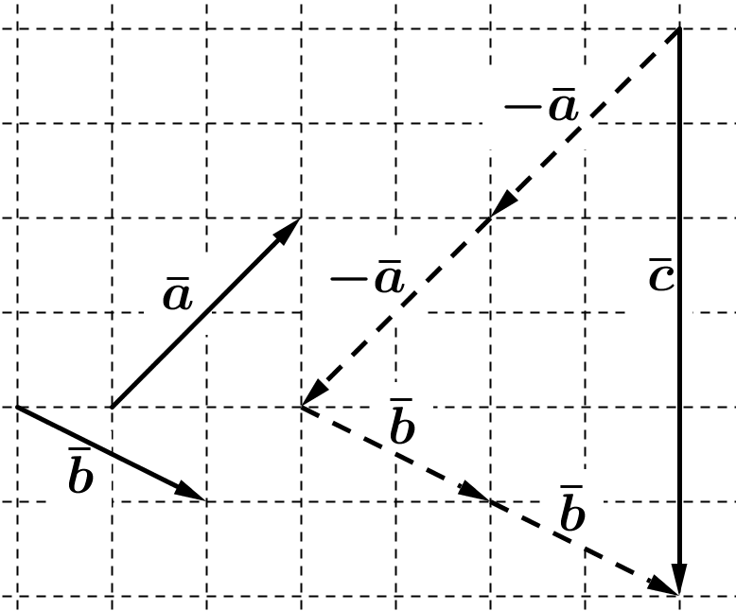

(3 p.)

**Vastaus:**  (1 p.)

1. Jaa *laskemalla* vektori  vektoreiden  ja  suuntaisiin

komponentteihin. **(4 p.)**

 **KÄÄNNÄ 🡪**

1. Kuvassa on kolmio ABC. Pisteet D ja E ovat sivujen keskipisteitä. Osoita vektoreilla, että jana DE on yhdensuuntainen kolmion kannan AB kanssa ja pituudeltaan puolet siitä. **(4 p.)**

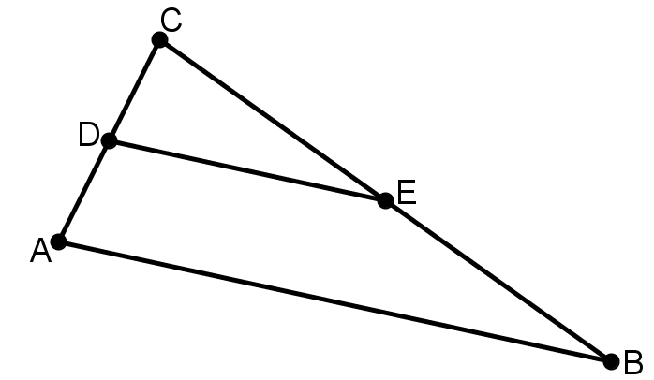



Vektori  on siis kannan  kanssa yhdensuuntainen ja pituudeltaan puolet siitä.